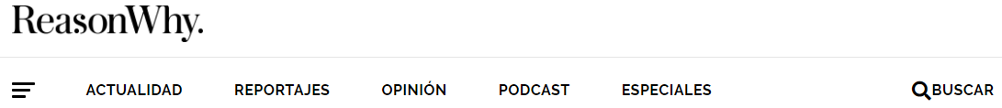

Inditex empieza a invertir en Marketing, aunque no en Publicidad
Redacción
10/10/2014 · 08:40

Por todos es conocido que “Inditex no hace Publicidad porque no la necesita”. Esta frase, repetida hasta la saciedad en el sector del Marketing, podría estar a punto de dar una vuelta de tuerca. (...)
La empresa no aplica estrategias clásicas de marketing, pero ya no da la espalda a la promoción de sus marcas más allá del punto de venta. Inditex se ha abierto a los medios de comunicación.(...)

Contacto con influencers
Cada vez se realizan más convocatorias por parte de Inditex. Esta semana, por ejemplo, ha sido el turno de Stradivarius, marca que ha lanzado su primera revista contando con el apoyo de celebrities, como Poppy Delevingne, para la difusión de su lanzamiento.
Lo mismo se hizo el pasado mes de abril en Madrid, en un evento de Pull&Bear que reunió a blogueras y DJ’s considerados influencers para el target de esta marca.

Presencia en Redes Sociales
Las marcas de Inditex cada vez tienen más presencia en las redes sociales: Zara, Stradivarius, Pull&Bear y Oysho son algunas de las más activas. Instagram también ha sido un medio de promoción social que han aprovechado las marcas de Inditex, como Zara.(...)
Pese a todo lo anterior, Inditex mantiene la estrategia definida por Amancio Ortega de no hacer inserciones publicitarias millonarias en prensa, radio, televisión o internet.(...)

https://www.reasonwhy.es/actualidad/anunciantes/inditex-empieza-invertir-en-marketing-aunque-no-en-publicidad_2014-10-10

